Заявка на участие в МЕЖДУНАРОДНОМ КОНКУРСЕ «АЛЛЕЯ СЛАВЫ»
город Курск
18 мая 2018 года

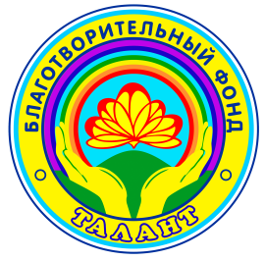

1. | Номинация
2. | ФИО участника или название коллектива
3. | Дата рождения
4. | Возрастная группа
5. | ФИО, контактный телефон руководителя
6. | Название работы
7. | Адрес направляющего учреждения, e-mail
8.
 | Комментарии к работе

(ОДНА ЗАЯВКА НА ОДНОГО ЧЕЛОВЕКА и ОДНУ НОМИНАЦИЮ)!!!

ПРАВИЛЬНО ЗАПОЛНЯЙТЕ ДАННЫЕ В ЗАЯВКЕ! ОТ ЭТОГО ЗАВИСИТ ТОЧНОСТЬ ЗАНЕСЕНИЯ ВАШИХ ДАННЫХ В ДИПЛОМ КОНКУРСА!

КОНТАКТЫ:
ТЕЛ: +7(4712) 999-995;
ЭЛЕКТРОННАЯ ПОЧТА:
resource@fond-talant.ru
МЫ ВКОНТАКТЕ:
http://vk.com/fond_talant
НАШ САЙТ:
www.fond-talant.ru

